KARTA ZGŁOSZENIA
Zarząd Stowarzyszenia Łączy Nas Kanał Elbląski Lokalna Grupa Działania
SERDECZNIE ZAPRASZA
na CYKL WYDARZEŃ
DLA POCZĄTKUJĄCYCH BLOGERÓW TURYSTYCZNYCH
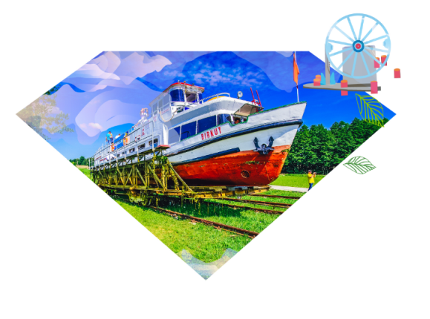
- WARSZTATY PROWADZENIA BLOGA TURYSTYCZNO-PODRÓŻNICZEGO | 3 września 2021 r.
- RAJD ROWEROWY „OLEŚNO WIEŚ Z POMYSŁEM” | 4 września 2021 r.
- RAJD ROWEROWY „SIELSKO ANIELSKO” | 11 września 2021 r.
- RAJD ROWEROWY „KRZYŻACY I MENNONICI NA ŻUŁAWACH” | 25 września 2021 r.
- KONKURS na najlepszą relację internetową z Krainy Kanału Elbląskiego | 25 września - 11 października 2021 r.

DANE UCZESTNIKA
Imię i nazwisko:
Telefon: |  | Adres e-mail:
Data urodzenia:
DANE RODZICA LUB OPIEKUNA PRAWNEGO
(w wypełnić w przypadku osób niepełnoletnich)
Imię i nazwisko:
Telefon: |  | Adres e-mail:
□ Zgłaszam uczestnictwo mojego dziecka / swoje uczestnictwo* w CYKLU WYDARZEŃ DLA POCZĄTKUJĄCYCH BLOGERÓW TURYSTYCZNYCH. Oświadczam, że zapoznałem/zapoznałam* się z regulaminami wydarzeń i akceptuję ich treść. Oświadczam również, że biorę pełną odpowiedzialność za udział mojego dziecka/ swój udział* w wydarzeniach oraz ponoszę pełną odpowiedzialność prawną i materialną za ewentualne szkody powstałe w czasie trwania tych wydarzeń. Oświadczam, że dziecko nie ma/nie mam* żadnych przeciwwskazań zdrowotnych do udziału w w/w wydarzeniach.
Wyrażam zgodę na wykorzystanie mojego wizerunku/ wizerunku mojego dziecka* w materiałach promocyjnych i dokumentujących działalność Stowarzyszenia Łączy Nas Kanał Elbląski Lokalna Grupa Działania.
* niepotrzebne skreślić
Data: …………………. 2021 roku ……………….………………….
Podpis uczestnika/rodzica/opiekuna prawnego
Zgłoszenie zobowiązuje do udziału w całym cyklu wydarzeń!

Zgłoszenia prosimy przesyłać do 30 sierpnia 2021 roku faxem lub e-mailem:
Stowarzyszenie Łączy Nas Kanał Elbląski Lokalna Grupa Działania
tel. 55 239 49 61; tel./fax 55 643 58 45; kom. 602 516 830,
e-mail : biuro@kanal-elblaski-lgd.pl
O udziale w wydarzeniach decyduje kolejność zgłoszeń, udział jest bezpłatny.

Współfinansowane ze środków Samorządu Województwa Warmińsko - Mazurskiego

